**Vive la música con UdeATunes**

**El desafío 2 busca implementar una plataforma de música online parecido con Spotify, donde hay usuarios estándar y premium, cada usuario va tener unas ventajas y desventajas, el usuario que ha pagado una suscripción podrá escuchas música sin mensajes publicitarios, además de otros beneficios como hacer listas de reproducción, reproducción aleatoria y continua. En cuanto los mensajes publicitarios dicen que aparecerán dependiendo de la prioridad, ya que hay tres tipos de prioridad. Así que por el momento tengo planeado crear ciertas clases, como por ejemplo una clase usuario que va tener todo lo básico, y una clase premium el cual ya tendrá algunos beneficios, y el usuario estándar el contendrá los mensajes publicitarios.**

**Otras clases que pienso implementar es Álbum, el cual tendrá varias canciones, pero hay artistas que tienen varios que tienes mas de un álbum, por lo que primero crearía clase artista, el cual tendrá las canciones del álbum y que heredan datos básicos de artista.**

**Aquí muestro en resumen los problemas que debo enfrentar para lograr avanzar en el desarrollo del desafío, por el momento tengo claro, los inconvenientes, y algunas soluciones**

* **La organización de las clases para representar artistas, álbumes y canciones.**
* **EL manejo de los usuarios (premium y estándar) usando herencia.**
* **Reproducción de canciones con un temporizador (librería Chronos).**
* **El almacenamiento de datos y leerlos desde archivos.**
* **Cómo calcular métricas de memoria y número de iteraciones.**

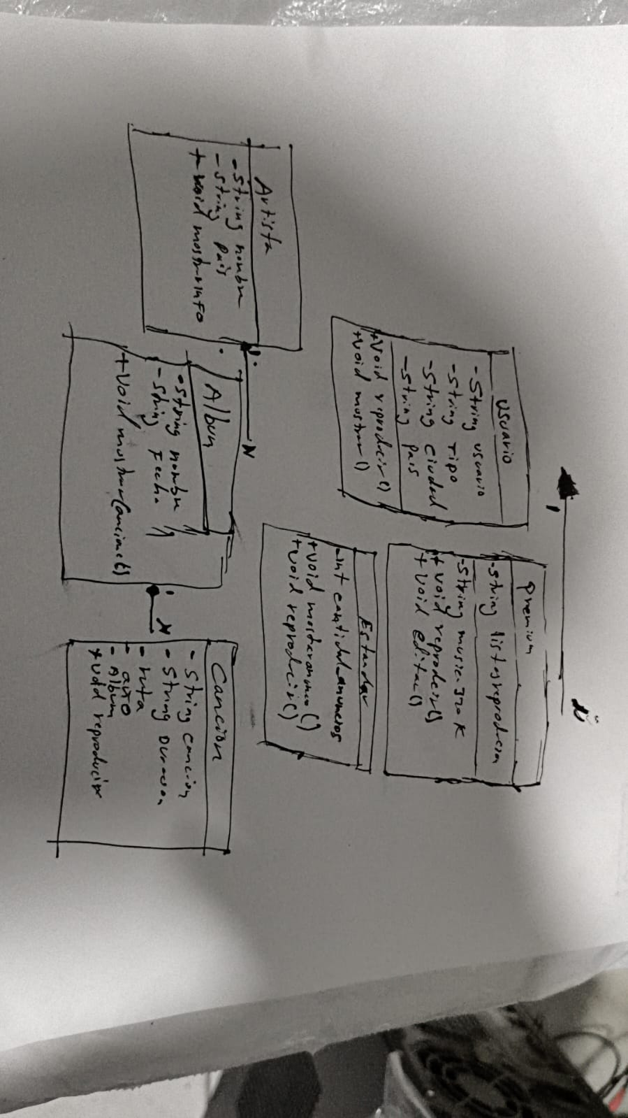**Diagrama UML**

**Acercamiento al diagrama UML**